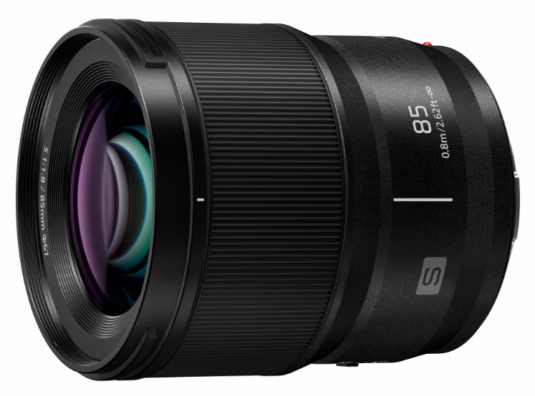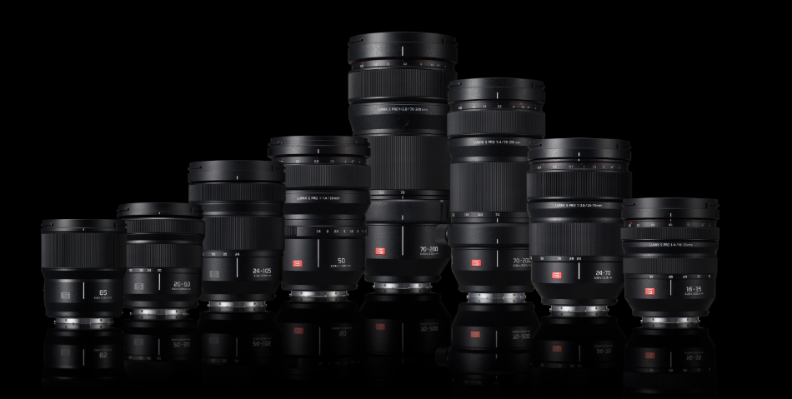
Lichtstarkes, kompaktes Porträtobjektiv für Lumix S Serie
Panasonic LUMIX S 85mm F1.8 erweitert das Angebot für die Vollformat-Systemkameras der LUMIX S-Serie
PRESSEINFORMATION
November 2020

Diesen Pressetext und die Pressefotos (downloadfähig mit 300 dpi) finden Sie im Internet unter www.panasonic.com/ch/de/ corporate/presse.html

Rotkreuz, November 2020 – Mit dem LUMIX S 85mm F1.8 (S-S85) stellt Panasonic ein lichtstarkes Objektiv mit mittlerer Tele-Festbrennweite vor, das sich durch seinen Bildwinkel und sein Bokeh besonders für die Porträtfotografie eignet. Das LUMIX S 85mm F1.8 ist das erste von vier angekündigten Objektiven mit F1.8-Offenblende, welche das L-Mount-System für die spiegellosen Vollformatkameras der LUMIX S-Serie erweitern.

Die vier F1.8-Objektive weisen eine gemeinsame Grösse und Position der Bedienteile auf, um praktische Vorteile bei der Verwendung zu bieten – von der einheitlichen Bedienung bis zur Anbringung von Zubehör. Dank des gleichen Durchmessers können auch Filter gemeinsam verwendet werden.

Das LUMIX S 85mm F1.8 bietet durch seine kompakte Grösse (ca. 8,2 cm) und sein geringes Gewicht (ca. 355g) eine herausragende Mobilität. Es zeichnet sich zudem durch ein staub- und spritzwasser-resistentes Design¹ aus und lässt sich bei bis zu -10° C unter widrigsten Bedingungen einsetzen. Der Filterdurchmesser beträgt 67 mm und seine 9-Lamellen-Rundlochblende sorgt für einen attraktiven Bokeh-Effekt mit sanften Schärfe-Unschärfe-Übergängen sowie rundes Abbilden von Punktlichtquellen bei geringster Vignettierung.

Das Objektiv besteht aus neun Linsen-Elementen in acht Gruppen und verwendet zwei ED-Linsen (Extra-low Dispersion), um sowohl die axiale chromatische Aberration als auch die chromatische Vergrösserungsdifferenz zu unterdrücken. Das neue LUMIX S 85mm F1.8 gewährleistet ausserdem eine qualitativ hochwertige Videoaufzeichnung, indem es das Focus Breathing bestmöglich minimiert.

Zusätzlich zu den vier F1.8-Objektiven befindet sich ein 70-300-mm-Telezoomobjektiv in der Entwicklung, um das Objektivsortiment der LUMIX S-Serie zu erweitern. Panasonic und die L-Mount-System-Allianz² setzen sich für die Entwicklung von L-Mount-Objektiven ein, um das Angebot weiter auszubauen und die Bedürfnisse der Kunden bestmöglich zu erfüllen.

Verfügbarkeit und Preis
Das LUMIX S 85mm F1.8 wird ab Anfang Dezember 2020 im Handel erhältlich sein. Die unverbindliche Preisempfehlung beträgt Fr. 799.–.

Technische Daten

OBJEKTIV | Lumix S 85mm F1.8
Anschluss | L-Mount
Brennweite | 85mm
Grösste Blende | F1.8
Kleinste Blende | F22
Diagonaler Betrachtungswinkel | 29°
Kürzeste Entfernung | 0,8m
Abbildungsmassstab | max. 0,13x
Objektivkonstruktion | 9 Elemente in 8 Gruppen (2 ED-Linsen)
Staub-/ Kälte-/ Spritzwasserschutz | Ja
Filterdurchmesser | 67mm
Länge | 82mm (Vorderkante bis Bajonettauflagefläche)
Gewicht | ca. 355g
Standard-Zubehör | Frontdeckel, Rückdeckel, Streulichtblende, Tragebeutel
Blendentyp | 9 Blendenlamellen / Blende mit kreisförmiger Öffnung

¹„Staub- und spritzwassergeschützt“ ist keine Garantie dafür, dass Schäden bei direktem Kontakt des Objektivs mit Wasser oder Staub auszuschliessen sind.
² L-Mount ist eine Marke oder eingetragene Marke der Leica Camera AG.

Design und Spezifikationen können ohne Vorankündigung geändert werden.

Über Panasonic:
Die Panasonic Corporation gehört zu den weltweit führenden Unternehmen in der Entwicklung und Produktion elektronischer Technologien und Lösungen für Kunden in den Geschäftsfeldern Consumer Electronics, Housing, Automotive und B2B Business. Im Jahr 2018 feierte der Konzern sein hundertjähriges Bestehen. Weltweit expandierend unterhält Panasonic inzwischen 582 Tochtergesellschaften und 87 Unternehmensbeteiligungen. Im abgelaufenen Geschäftsjahr (Ende 31. März 2019) erzielte das Unternehmen einen konsolidierten Netto-Umsatz von 62,52 Milliarden EUR. Panasonic hat den Anspruch, durch Innovationen über die Grenzen der einzelnen Geschäftsfelder hinweg Mehrwerte für den Alltag und die Umwelt seiner Kunden zu schaffen. Weitere Informationen über das Unternehmen sowie die Marke Panasonic finden Sie unter www.panasonic.com/global/home.html und www.experience.panasonic.ch/.

Weitere Informationen:
Panasonic Schweiz
Eine Division der Panasonic Marketing Europe GmbH
Grundstrasse 12
6343 Rotkreuz
Ansprechpartner für Presseanfragen:
Stephanie Meile
Tel.: 041 203 20 20
E-Mail: panasonic.ch@eu.panasonic.com

